# **Resident Evil 0 remake**

Vào cuối năm ngoái, nhiều fan hâm mộ của dòng game Resident Evil đã ngờ vực rằng, Resident Evil Zero sẽ theo chân nhiều người anh em của mình để đến với độ phân giải HD thông qua một phiên bản remake và giờ đây, Capcom đã chính thức xác nhận mối nghi ngờ ấy bằng việc giới thiệu chính thức Resident Evil 0 HD Remaster.

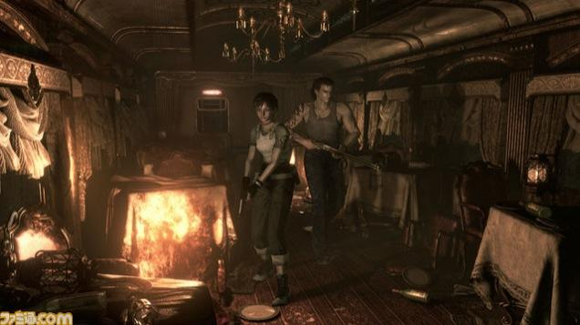

Ra mắt lần đầu tiên trên hệ máy GameCube của Nintendo, Resident Evil 0 là một trong những phiên bản được giới chuyên môn lẫn người hâm mộ đánh giá cao nhất vì lối chơi độc đáo cho phép luân phiên điều khiển hai nhân vật Rebecca Chambers và Billy Coen, mỗi người lại sở hữu kĩ năng riêng biệt và bù trừ cho nhau trong quá trình giải đố. Game lấy bối cảnh trước những sự kiện diễn ra ở phiên bản Resident Evil đầu tiên đồng thời làm rõ thêm về nguồn gốc của T-virus.

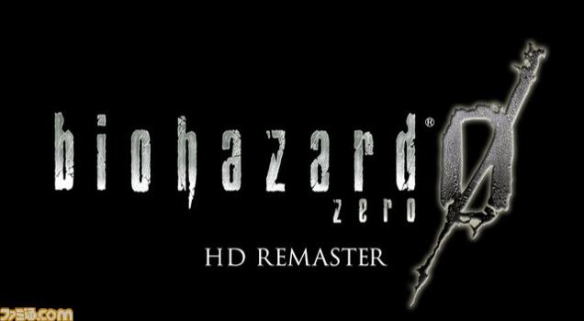

Resident Evil Zero đã từng một lần được remake lại cho hệ máy Wii vào năm 2008 nhưng chỉ phát hành riêng tại thị trường Nhật Bản. Còn ở phiên bản lần này, Capcom cho biết nó sẽ có mặt trên nhiều hệ console bao gồm PS4, Xbox One, PS3, Xbox 360 và cả PC. Thời điểm ra mắt dự kiến là đầu năm 2016 ở Nhật, còn hiện tại Capcom chưa có bình luận gì về phiên bản quốc tế của trò chơi.